Docenti
Flauto: Diego Collino, docente presso il Conservatorio “G. Verdi” di Milano, concertista e direttore d’orchestra.

Clarinetto: Luigi Magistrelli, docente presso il Conservatorio “G. Verdi” di Milano, concertista e storico.

Corno: Angelo Borroni Docente presso il Conservatorio “G. Verdi” di Milano e concertista.

Tromba e musica d’insieme: Luigi Bascapè, docente presso il Conservatorio “G Verdi” di Milano, concertista, direttore artistico dei corsi.

Trombone: Matteo De Luca Principal trombone presso Orchestre de la Suisse Romande (lezioni dal 19 al 26) (il corso partirà con minimo 4 allievi).

Pianisti accompagnatori:
Maria Teresa Falcone: docente di pianoforte e concertista.
Marina Degli Innocenti: concertista.

Associazione Amici della Musica
“Alberto Huskovic”
Via De Amicis, 26 Garlasco
Tel. 0382821594 – 3389044459

Cervia – (RA)
Riviera del Sale
Masterclass strumenti a fiato
17 -27 agosto 2019
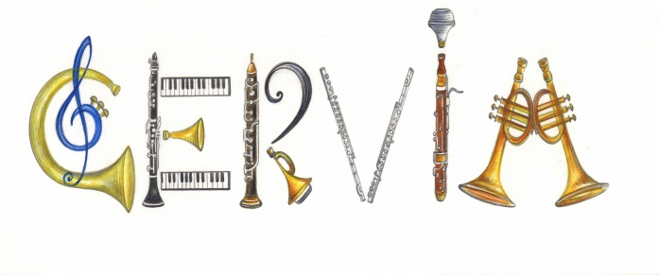

I EDIZIONE

Vacanze studio
Corsi di perfezionamento
Musica d’insieme
I corsi musicali e di perfezionamento organizzati dal M° Luigi Bascapè, docente di tromba presso il Conservatorio di Milano, sono aperti a cittadini di ogni nazionalità, studenti o laureati e diplomati nei conservatori, scuole musicali, accademie. Le iscrizioni, redatte su apposita scheda qui allegata, devono pervenire entro il 15 maggio p.v., allegando la ricevuta del versamento sul c/c postale n° 83229609 intestato a Luigi Giovanni Bascapè per l’importo di € 300,00 quale tassa di iscrizione e caparra per la struttura ricettiva, al seguente indirizzo:
Luigi Bascapè
Via Vecchia d’Antona, 29
27026 Garlasco (PV)
Indirizzo mail: mfranchioli@alice.it
(I termini sono inderogabili; eventuali iscrizioni a posteriori possono essere accolte previa verifica della disponibilità presso la struttura ricettiva)
I partecipanti saranno sistemati presso la struttura in regime di pensione completa. I costi sono i seguenti:
- Stanze da 4: € 57 al giorno a persona
- Stanze da 3: € 59 al giorno a persona
- Stanze da 2: € 65 al giorno a persona
(La disposizione sarà a discrezione dell’organizzazione, salvo richieste fatte nel modulo di iscrizione)
E’ obbligo la frequenza ai corsi. I corsisti avranno la possibilità di frequentare, oltre al proprio corso, l’esercitazione di musica d’insieme quale stimolo artistico/sociale che offre l’occasione di ampliare il repertorio con incontri musicali ad ogni livello, divertenti e formativi per una preparazione vasta e stimolante. Tutti gli studenti devono portarsi il proprio strumento e il leggio. Il costo dei corsi è di € 250 (€ 300 corso di trombone) per chi non usufruirà della struttura ricettiva € 320 (€ 370 corso di trombone)
Il saldo, comprensivo di 10 giorni di soggiorno in regime di pensione completa e delle lezioni (allievi di trombone € 50 in più, dei saggi, dovrà essere versato entro il 1 agosto .
Saldo allievi: camere da 4 € 520
Saldo allievi: camere da 3 € 540
Saldo allievi: camera da 2 € 600

La pensione completa avrà inizio con la cena del 17/8 e terminerà con il pranzo del 27/8.
Eventuali famigliari al seguito verseranno al saldo:
- € 270 in camera da 4;
- € 290 in camera da 3;
- € 350 in camera da 2.

per il periodo in regime di pensione completa e dovranno confermare la loro presenza con la caparra di € 300 (da versare sempre sul c/c postale nei termini già riportati) e verseranno la differenza a saldo entro il 1 agosto.
Le lezioni avranno inizio nella giornata del 18 e termineranno con il saggio finale.
Per eventuali ulteriori chiarimenti chiamare il cell 3389044459 Luigi Bascapè o Marina Franchioli 3333938344 (ore serali)

Domanda di iscrizione:
Cognome___________________________
Nome____________________________
N° C.I.___________________________
Strumento________________________
Indirizzo____________________________
_________________________________
Telefono__________________________
Eventuali famigliari al seguito_______
(Nomi e grado di parentela)

Note: (eventuali richieste, anche alimentari)

